HƯỚNG DẪN HỌC SINH TỰ HỌC MÔN CÔNG NGHỆ - LỚP 9
Tuần: 3,4
Tiết: 3,4
Bài 2: VẬT LIỆU ĐIỆN DÙNG TRONG LẮP ĐẶT MẠNG ĐIỆN TRONG NHÀ

- NỘI DUNG HƯỚNG DẪN

NỘI DUNG HS GHI VÀO TẬP | NỘI DUNG HƯỚNG DẪN HS
I. Dây dẫn điện:  1. Phân loại:  - Dựa vào lớp vỏ cách điện, dây dẫn điện được chia thành dây dẫn trần và dây dẫn bọc cách điện.  - Dựa vào số lõi và số sợi của lõi có dây một lõi và dây nhiều lõi, dây lõi một sợi và dây lõi nhiều sợi.  2.Cấu tạo dây dẫn điện được bọc cách điện:  - Gồm 2 phần: lõi và lớp vỏ cách điện.  + Lõi làm bằng đồng ( nhôm) được chế tạo thành một sợi hoặc nhiều sợi.  + Vỏ cách điện: cao su, PVC.  3. Sử dụng dây dẫn điện:  - Thường xuyên kiểm tra vỏ cách điện của dây dẫn.  - Đảm bảo a n toàn khi sử dụng dây dẫn điện nối dài. | 1. Phân loại  - Quan sát hình ảnh  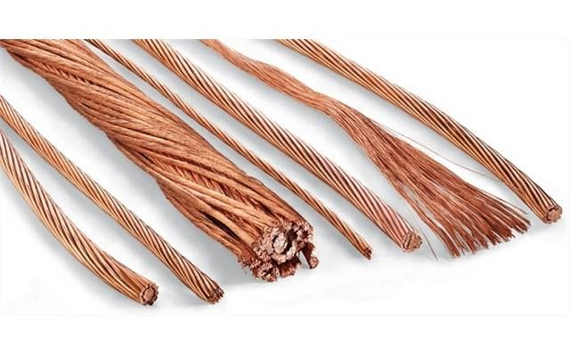 Hình a: Dây dẫn trần  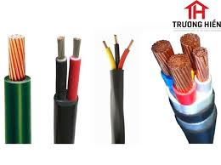Hình b:Dây dẫn bọc cách điện  - Có 2 cách để phân biệt dây dẫn điện: Dựa vào lớp vỏ cách điện, dựa vào số lõi và số sợi của lõi  + Dựa vào lớp vỏ cách điện: dây dẫn điện được chia thành 2 loại:  * Dây dẫn trần  * Dây dẫn bọc cách điện  + Dựa vào số lõi và số sợi của lõi: Dây dẫn điện được chia thành 4 loại:  * Dây dẫn một lõi;  * Dây dẫn nhiều lõi;  * Dây lõi một sợi;  * Dây dẫn lõi nhiều sợi.  2. Cấu tạo dây dẫn điện được bọc cách điện  - Quan sát hình ảnh  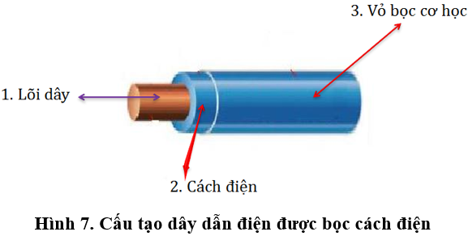  + Cấu tạo của dây dẫn bọc cách điện: gồm 2 phần là lõi và lớp vỏ cách điện (1 số dây có thêm lớp vỏ bọc cách điện)  • Lõi dây: Thường được làm bằng đồng hoặc nhôm. Được chế tạo thành 1 sợi hoặc nhiều sợi bện với nhau.  • Vỏ cách điện:  ◦ Gồm 1 hoặc nhiều lớp.  ◦ Thường bằng cao su, chất cách điện tổng hợp (PVC).  • Vỏ bọc cơ học: Chống va đập cơ học, ảnh hưởng của độ ẩm nước và các chất hóa học.  3.Sử dụng dây dẫn điện  - Phải sử dụng dây dẫn tuân theo thiết kế của mạng điện.  - Kí hiệu của dây dẫn bọc cách điện là: M(n x F).  + M là lõi đồng.  + n là số lõi dây.  + F là tiết diện của lõi dây (mm²).  -Trong quá trình sử dụng cần chú ý:  + Thường xuyên kiểm tra vỏ cách điện của dây dẫn để tránh gây ra tai nạn điện cho người sử dụng.  + Đảm bảo an toàn khi sử dụng dây dẫn điện nối dài.
II. Dây cáp điện:  1.Cấu tạo: gồm lõi cáp, vỏ cách điện và vỏ bảo vệ.  - Lõi cáp làm bằng đồng ( nhôm),1 lõi hoặc nhiều lõi  - Vỏ cách điện: cao su tự nhiên, cao su tổng hợp hoặc PVC.  - Vỏ bảo vệ: Chế tạo cho phù hợp với các môi trường lắp đặt cáp khác nhau  2.Sử dụng cáp điện:  - Dùng để lắp đặt đường dây hạ áp dẫn điện từ lưới điện phân phối gần nhất đến mạng điện trong nhà.  - Cáp được gọi tên theo chất cách điện | - Cáp điện bao gồm 1 hoặc nhiều lõi dây dẫn được bọc cách điện, bên ngoài là vỏ bảo vệ mềm.  - Cáp điện của mạng điện trong nhà là loại cáp 1 pha, điện áp thấp, 1 lõi hoặc 2 lõi.  1.Cấu tạo:  Quan sát hình ảnh  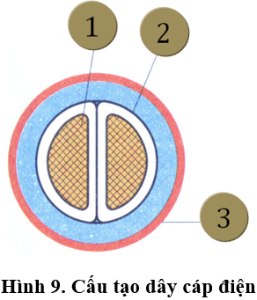  Trong đó:  • 1. Lõi cáp: Bằng đồng (hoặc nhôm), gồm một lõi hoặc nhiều lõi.  • 2. Vỏ cách điện: Bằng cao su tự nhiên, cao su tổng hợp, PVC.  • 3. Vỏ bảo vệ: Được chế tạo cho phù hợp với các môi trường lắp đặt cáp khác nhau.  Một số loại dây cáp điện: Quan sát hình ảnh  - Sử dụng cáp điện  Quan sát hình ảnh  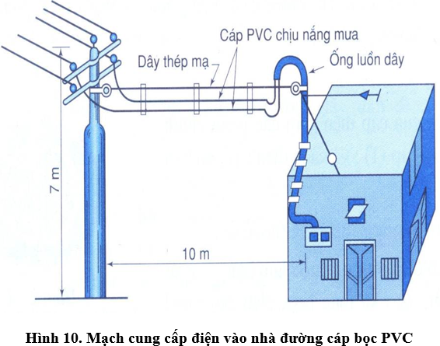  • Với mạng điện trong nhà, cáp được dùng để lắp đặt đường dây hạ áp dẫn điện từ lưới điện phân phối gần nhất đến mạng điện trong nhà.  • Cáp được gọi tên theo chất cách điện, nên cáp chỉ rõ chất cách điện, cấp điện áp.chất liệu làm lõi.
  Tên gọi | Cấu tạo | Phạm vi sử dụng
  Cáp 1 lõi | 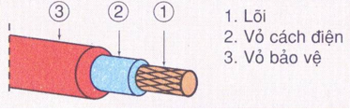 | Có thể sử dụng mỗi cáp cho 1 dây pha hoặc 1 dây trung tính
  Cáp 2 lõi | 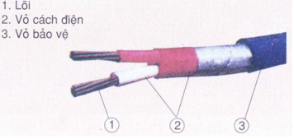 | Có thể sử dụng 1 cáp cho pha( 1 lõi dây pha, 1 lõi dây trung tính)
III. Vật liệu cách điện:  - Vât liệu cách điện là vật liệu không cho dòng điện chạy qua.  - Công dụng: bảo đảm cho mạng điện làm việc đạt hiệu quả, an toàn cho người và mạng điện.  - Yêu cầu: độ cách điện cao, chịu nhiệt tốt, chống ẩm tốt và có độ bền cơ học cao | - Khái niệm: Vật liệu cách điện là vật liệu không cho dòng điện đi qua.  - Công dụng: Đảm bảo cho dòng điện làm việc hiệu quả, an toàn cho người và mạng điện.  - Yêu cầu:  ◦ Độ cách điện cao.  ◦ Chịu nhiệt tốt.  ◦ Chống ẩm tốt.  ◦ Có độ bền cơ học cao.  - Ví dụ: Pu li sứ, vỏ đui đèn, vỏ cầu chì, ống luồn dây dẫn, ...  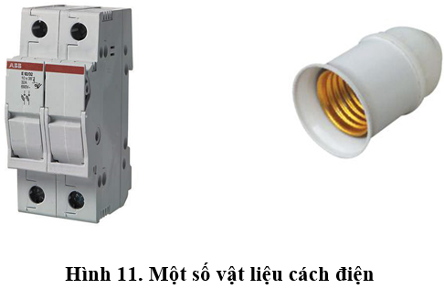

- CỦNG CỐ: HS trả lời câu các câu hỏi
Câu 1: Cấu tạo của dây dẫn điện và dây cáp điện.
Câu 2: Em hiểu như thế nào về vật liệu cách điện.
3. DẶN DÒ:
- Học sinh chép nội dung ghi bài vào tập, trả lời câu hỏi phần củng cố vào tập và học bài.
- Học bài 2 và chuẩn bị bài 3: DỤNG CỤ DÙNG TRONG LẮP ĐẶT MẠNG ĐIỆN.

4. CÁC CÂU HỎI THẮC MẮC, TRỞ NGẠI CỦA HỌC SINH KHI THỰC HIỆN NHIỆM VỤ HỌC TẬP
Trường:
Lớp:
Họ tên học sinh:

Môn học | Nội dung học tập | Câu hỏi của học sinh
Công nghệ | Mục I: …. | 1.  2.  3.

Mọi thắc mắc HS vui lòng liên hệ qua địa chỉ mail và sđt.

Họ và tên GVBM | Đỗ Thị Huỳnh Nga | Vương Thị Thủy
Số điện thoại | 0982388737 | 0906706009
EMAIL | ngamygiaovien@gmail.com | vuongthuydb@gmail.com
Lớp dạy | 9.1, 9.3, 9.5, 9.7 | 9.2, 9.4, 9.6, 9.8, 9.8, 9.9

Chúc các em học tốt !

